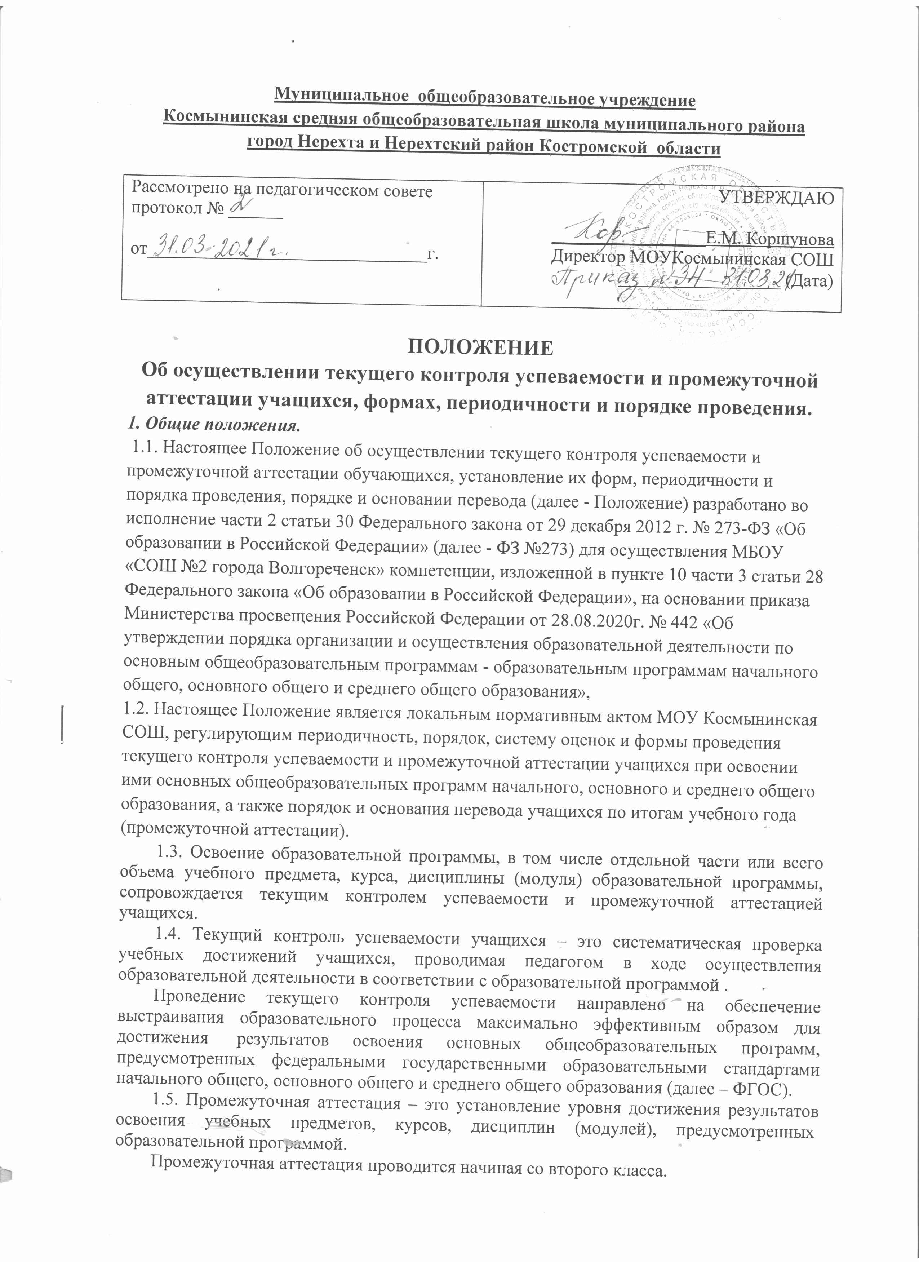

Промежуточная аттестация во 2 - 11 классах проводится по каждому учебному предмету, курсу, дисциплине (модулю) по итогам учебного года и представляет собой среднее арифметическое результатов четвертных (триместровых) аттестаций в случае, если учебный предмет, курс, дисциплина, модуль осваивался обучающимся в срок более одной четверти (триместра). Округление результата проводится в соответствии с правилами математического округления.

***2. Содержание и порядок проведения текущего контроля успеваемости учащихся***

2.1. Текущий контроль успеваемости учащихся проводится в течение учебного периода в целях:

– контроля уровня достижения учащимися результатов, предусмотренных образовательной программой;

– оценки соответствия результатов освоения образовательных программ требованиям ФГОС;

– проведения учащимся самооценки, оценки его работы педагогическим работником с целью возможного совершенствования образовательного процесса.

2.2. Текущий контроль осуществляется педагогическим работником, реализующим соответствующую часть образовательной программы.

2.3. Порядок, формы, периодичность, количество обязательных мероприятий при проведении текущего контроля успеваемости учащихся определяются педагогическим работником с учетом образовательной программы.

2.4. Фиксация результатов текущего контроля осуществляется по пятибалльной шкале. Текущий контроль успеваемости учащихся первого класса в течение учебного года осуществляется без фиксации достижений учащихся в виде отметок по пятибалльной шкале, допустимо использовать только положительную и не различаемую по уровням фиксацию.

2.5. Последствия получения неудовлетворительного результата текущего контроля успеваемости определяются педагогическим работником в соответствии с образовательной программой, и могут включать в себя проведение дополнительной работы с учащимся, индивидуализацию содержания образовательной деятельности учащегося, иную корректировку образовательной деятельности в отношении учащегося.

2.6 Результаты текущего контроля фиксируются в документах (классных журналах: на электронном и бумажном носителях; в дневниках учащихся).

2.7. Успеваемость учащихся, занимающихся по индивидуальному учебному плану, подлежит текущему контролю с учетом особенностей освоения образовательной программы, предусмотренных индивидуальным учебным планом.

2.8. Учет знаний этой категории обучающихся ведется в специальном журнале, а четвертные (триместровые), годовые отметки выставляются в классный журнал.

2.9. Классный руководитель обязан проинформировать родителей (законных представителей) через дневники обучающихся класса, родительские собрания, индивидуальные собеседования о результатах текущего контроля успеваемости их ребенка. Педагогические работники в рамках работы с родителями (законными представителями) учащихся, по их запросу, обязаны прокомментировать результаты текущего контроля успеваемости учащихся в устной форме. Родители (законные представители) имеют право на получение информации об итогах текущего контроля успеваемости учащегося в письменной форме в виде выписки из соответствующих документов, для чего должны обратиться к классному руководителю.

***3. Содержание и порядок проведения промежуточной аттестации***

3.1. Целями проведения промежуточной аттестации являются:

– объективное установление фактического уровня освоения образовательной программы и достижения результатов освоения образовательной программы;

– соотнесение этого уровня с требованиями ФГОС;

– оценка достижений конкретного учащегося, позволяющая выявить пробелы в освоении им образовательной программы и учитывать индивидуальные потребности учащегося в осуществлении образовательной деятельности;

– оценка динамики индивидуальных образовательных достижений, продвижения в достижении планируемых результатов освоения образовательной программы.

3.2. Промежуточная аттестация проводится на основе принципов объективности, беспристрастности. Оценка результатов освоения учащимися образовательных программ осуществляется в зависимости от достигнутых учащимся результатов и не может быть поставлена в зависимость от формы получения образования, формы обучения, факта пользования платными дополнительными образовательными услугами и иных подобных обстоятельств.

3.3. Фиксация результатов промежуточной аттестации во 2 – 11 классах осуществляется по пятибалльной шкале.

3.4. Успешность освоения учащимися 1-го класса части основной общеобразовательной программы по учебным предметам, курсам (модулям) характеризуется качественной оценкой, фиксирование которой осуществляется педагогом в документе, определяемом школой (листе результатов, листе образовательных достижений, др.), и хранится в Портфолио учащегося.

3.5. При пропуске учащимся по уважительной причине более половины учебного времени, отводимого на изучение учебного предмета, учащийся имеет право на перенос срока проведения промежуточной аттестации. Новый срок проведения промежуточной аттестации определяется школой с учетом учебного плана, индивидуального учебного плана на основании заявления учащегося (его родителей, законных представителей). В журнале оставляется пустая клетка.

3.6. Классные руководители доводят до сведения родителей (законных представителей) сведения о результатах промежуточной аттестации учащихся как посредством заполнения дневников (2-11 классы) учащихся как в бумажном, так и на электронном носителях. Педагогические работники в рамках работы с родителями (законными представителями) учащихся обязаны по запросу родителей (законных представитеей) прокомментировать результаты промежуточной аттестации учащихся в устной форме. Родители (законные представители) имеют право на получение информации об итогах промежуточной аттестации учащегося в письменной форме в виде выписки из соответствующих документов, для чего должны обратиться к классному руководителю.

3.7. Учащиеся, временно обучающиеся в санаторно-лесных школах, реабилитационных общеобразовательных учреждениях аттестуются на основе их аттестации в этих учебных заведениях.

3.8. Для учащихся, обучающихся по индивидуальному учебному плану, сроки и порядок проведения промежуточной аттестации определяются индивидуальным учебным планом.

3.8. Итоги промежуточной аттестации обсуждаются на заседании педагогического совета школы.

***4. Порядок перевода учащихся в следующий класс***

4.1. Учащиеся, освоившие в полном объеме соответствующую часть образовательной программы, переводятся в следующий класс.

4.2. Неудовлетворительные результаты промежуточной аттестации по одному или нескольким учебным предметам, курсам, дисциплинам (модулям) образовательной программы или не прохождение промежуточной аттестации при отсутствии уважительных причин признаются академической задолженностью (часть 2 статья 58 ФЗ №273).

4.3. Учащиеся, имеющие академическую задолженность по предметам, переводятся в следующий класс условно, классный руководитель доводит письменно до родителей (законных представителей) учащихся об академической задолженности

4.3. Учащиеся обязаны ликвидировать академическую задолженность (часть 3 статьи 58 ФЗ №273). Ответственность за ликвидацию учащимися академической задолженности возлагается на их родителей (законных представителей).

4.4. Школа создает условия учащемуся для ликвидации академической задолженности и обеспечивает контроль за своевременностью ее ликвидации.

4.5. Учащиеся, имеющие академическую задолженность, вправе пройти промежуточную аттестацию по соответствующему учебному предмету, курсу, дисциплине (модулю) не более двух раз в сроки, определяемые школой, в установленный данным пунктом срок с момента образования академической задолженности. В указанный период не включается время болезни учащегося.

4.6. При положительном результате аттестации педагогический совет принимает решение о переводе учащегося в класс, в который он был переведен условно. При отрицательном результате аттестации учащийся имеет право на повторную (но не более 2-х раз) аттестацию.

4.7. Не допускается взимание платы с учащихся за прохождение промежуточной аттестации.

4.8. Учащиеся 2-8, 10 классов, не прошедшие промежуточную аттестацию по уважительным причинам или имеющие академическую задолженность, переводятся в следующий класс условно. Учащиеся 9, 11 классов, имеющие академическую задолженность, к государственной итоговой аттестации не допускаются.

4.9. Учащиеся школы по образовательным программам начального общего, основного общего образования, среднего общего образования, не ликвидировавшие в установленные сроки академической задолженности с момента ее образования, по усмотрению их родителей (законных представителей) оставляются на повторное обучение, переводятся на обучение по адаптированным образовательным программам в соответствии с рекомендациями психолого-медико-педагогической комиссии либо на обучение по индивидуальному учебному плану (часть 9 статья 58 Ф3№273).

Организация информирует родителей учащегося о необходимости принятия решения об организации дальнейшего обучения учащегося в письменной форме.

***5. Особенности проведения промежуточной аттестации экстернов***

5.1. Промежуточная аттестация экстернов проводится в соответствии с настоящим положением в сроки и в формах, предусмотренных образовательной программой, в порядке, установленном настоящим положением.

5.2. По заявлению экстерна школа вправе установить индивидуальный срок проведения промежуточной аттестации.

5.3. Формами промежуточной аттестации экстернов являются:

– письменная проверка

– письменный ответ учащегося на один или систему вопросов (заданий).

К письменным ответам относятся:

домашние, проверочные, лабораторные, практические, контрольные, творческие работы;

письменные отчеты о наблюдениях;

письменные ответы на вопросы теста;

сочинения, изложения, диктанты, рефераты и другое;

– устная проверка

– устный ответ учащегося на один или систему вопросов в форме ответа на билеты, беседы, собеседования и другое;

– комбинированная проверка

– сочетание письменных и устных форм проверок.

Иные формы промежуточной аттестации могут предусматриваться образовательной программой.

5.4. Гражданин, желающий пройти промежуточную аттестацию в образовательной организации, (его законные представители) имеет право на получение информации о сроках, формах и порядке проведения промежуточной аттестации, а также о порядке зачисления экстерном в образовательную организацию.

5.5. Гражданин, желающий пройти промежуточную аттестацию, (его законные представители) должен подать заявление о зачислении его экстерном в образовательную организацию не позднее, чем за две недели до начала проведения соответствующей промежуточной аттестации. В ином случае гражданин к проведению промежуточной аттестации в указанный срок не допускается, за исключением случая, предусмотренного пунктом 5.2 настоящего положения.